Resolución del Pleno del Instituto de Transparencia, Acceso a la Información Pública y Protección de Datos Personales del Estado de México y Municipios, con domicilio en Metepec, Estado de México, de fecha quince de diciembre de dos mil veintiuno.

VISTO el expediente conformado con motivo del Recurso de Revisión 05281/INFOEM/IP/RR/2021, interpuesto por el Recurrente o Particular, en contra de la respuesta del Sujeto Obligado Secretaría de Seguridad, se emite la presente Resolución, con base en los Antecedentes y Considerandos que se exponen a continuación:

ANTECEDENTES

I. Presentación de la solicitud de información.

El veintisiete de septiembre de dos mil veintiuno, el Particular presentó solicitud de acceso a la información pública a través del Sistema de Acceso a la Información Mexiquense (SAIMEX), ante la Secretaría de Seguridad, misma que fue registrada con el número de folio 00486/SSEM/IP/2021, mediante la cual requirió:

DESCRIPCIÓN CLARA Y PRECISA DE LA INFORMACIÓN SOLICITADA
Soy estudiante de la maestría en Derecho del INACIPE, motivo por el cual para elaborar mi tesis de posgrado, solicito las estadísticas de incidencia delictiva y el número de defunciones por causas violentas, desglosadas por sexo y edad, en los centros de reclusión y/o centros penitenciarios del Estado de México desde el año 2011 a la fecha.

MODALIDAD DE ENTREGA
A través del SAIMEX.

II. Solicitud de aclaración
El día cuatro de octubre de dos mil veintiuno, El Sujeto Obligado a través del Sistema de Acceso a la Información SAIMEX, le notificó al Particular, un requerimiento de aclaración a su solicitud de acceso, en los siguientes términos:

SE ANEXA ACUERDO DE ACLARACIÓN EN FORMATO PDF, EN CASO DE PRESENTAR PROBLEMAS CON LA RECEPCIÓN DEL MISMO, LE PEDIMOS SE COMUNIQUE A LA UNIDAD DE TRANSPARENCIA DE LA SECRETARÍA DE SEGURIDAD DEL ESTADO DE MÉXICO, AL TELÉFONO 722 2 79 62 00 EXT. 4158, DE LUNES A VIERNES, EN UN HORARIO DE 9:00 A 18:00 HRS

A lo anterior, el Sujeto Obligado adjuntó el documento denominado: Aclaracion 486.pdf; mismo que contiene un oficio sin número, signado por el Titular de la Unidad de Transparencia, por medio del cual, en su parte medular, señala lo siguiente:

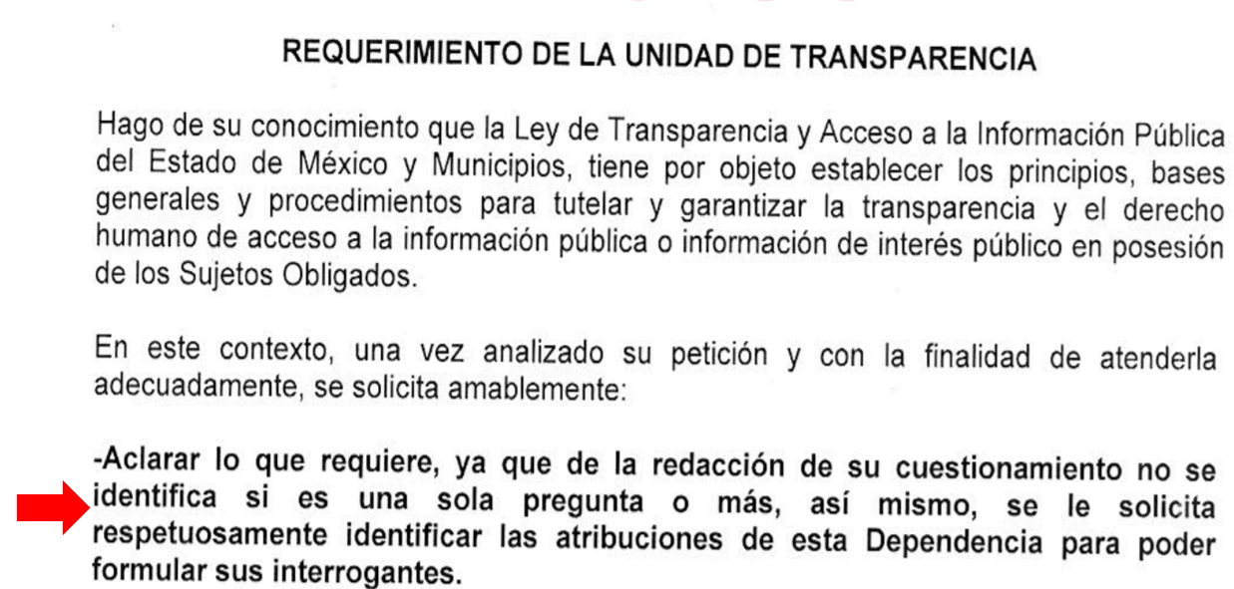

III. Desahogo del Requerimiento de Aclaración

En fecha cuatro de octubre de dos mil veintiuno, el Particular en tres ocasiones diversas a través del Sistema de Acceso a la Información Mexiquense SAIMEX, realizó la aclaración requerida a su solicitud de acceso; de ello, este Instituto precisa que las tres actuaciones que obran en el expediente electrónico en el que se actúa, versan en los mismos términos, por lo tanto, la actuación del Particular se tuvo rendida en los términos siguientes:

En la actualidad curso la maestría en Ciencia Jurídico Penal en el Instituto Nacional de Ciencias Penales (INACIPE). Para obtener el grado es imprescindible elaborar un tesis. De esta manera, solicito una serie de datos estadísticos sobre la incidencia delictiva en los centros penitenciarios y de reinserción social en el Estado de México a partir del año 2010 a la fecha. Del mismo modo, estadísticas sobre la cantidad de presos que han fallecido por causas violentas al interior de estos centros penitenciarios y de reinserción social -ya sea peleas o confrontaciones-, igual a partir de la fecha ya indicada. Lo último se debe a que mi tema es: "La pena de muerte en México desde la óptica del pluralismo jurídico".

IV. Respuesta del Sujeto Obligado.

En fecha veinticinco de octubre de dos mil veintiuno, el Sujeto Obligado a través del Titular de la Unidad de Transparencia, otorgó respuesta a la solicitud de información en los siguientes términos:

SE ANEXA RESPUESTA EN FORMATO PDF, EN CASO DE PRESENTAR PROBLEMAS CON LA RECEPCIÓN DE LA MISMA, LE PEDIMOS SE COMUNIQUE A LA UNIDAD DE TRANSPARENCIA DE LA SECRETARÍA DE SEGURIDAD DEL ESTADO DE MÉXICO, AL TELÉFONO 722 2 79 62 00 EXT. 4158, DE LUNES A VIERNES, EN UN HORARIO DE 9:00 A 18:00 HRS.

A lo anterior el Sujeto Obligado adjuntó lo siguiente:

- 486 RESPUESTA.pdf;
- Documento signado por el Titular de la Unidad de Transparencia del Sujeto Obligado, a través del cual, manifiesta que mediante el oficio número 20602000000000L/SCP/1068/2021, el Servidor Público Habilitado de la Subsecretaría de Control Penitenciario da respuesta al requerimiento de información.

- Oficio número 20602000000000L/SCP/1068/2021, signado por el Subsecretario de Control Penitenciario, en el que señala que no se cuenta con la información estadística requerida; tal y como se ilustra a continuación:

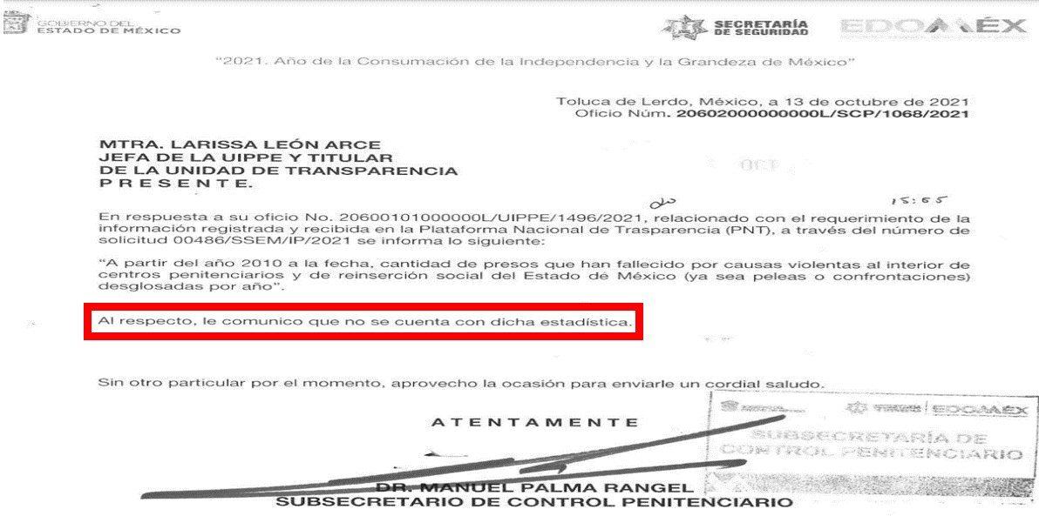

V. Interposición del Recurso de Revisión.

El veintiséis de octubre de dos mil veintiuno, se recibió en este Instituto, a través del Sistema de Acceso a la Información Mexiquense (SAIMEX), un Recurso de Revisión interpuesto por el ahora Recurrente en contra de la manifestación del Sujeto Obligado, mismo que versa en los términos siguientes:

ACTO IMPUGNADO
El Subsecretario de Control Penitenciario, el Dr. Manuel Palma Rangel, menciona que no cuenta con las estadísticas solicitadas.

RAZONES O MOTIVOS DE LA INCONFORMIDAD
La negativa por parte del Dr. Manuel Palma Rangel viola el artículo 6, párrafo segundo, inciso A, fracción I de nuestra Carta Magna, el cual establece que toda información en posesión de cualquier autoridad, entidad, órgano y organismo de los Poderes Ejecutivo, Legislativo y Judicial, órganos autónomos, partidos políticos, fideicomisos y fondos públicos, así como de cualquier persona física, moral o sindicato que reciba y ejerza recursos públicos o realice actos de autoridad en el ámbito federal, estatal y municipal, es pública y sólo podrá ser reservada temporalmente por razones de interés público y seguridad nacional, en los términos que fijen las leyes. Por tanto, violenta mi derecho fundamental de acceso a la información pública. Asimismo, viola el artículo 2, fracciones I y II de la Ley General de Transparencia y Acceso a la Información Pública en donde se establece que los objetivos de la ley invocada son: distribuir competencias entre los Organismos garantes de la Federación y las Entidades Federativas, en materia de transparencia y acceso a la información; y establecer las bases mínimas que regirán los procedimientos para garantizar el ejercicio del derecho de acceso a la información. En análogas circunstancias violenta el artículo 17, fracciones IV y XVIII del Reglamento Interior de la Secretaría de Seguridad del Estado de México, en el cual establece, respectivamente, que Corresponden a la Subsecretaría de Control Penitenciario las siguientes atribuciones: Instruir la elaboración de informes estadísticos de la población de Personas Privadas de su Libertad en los Centros; Coordinar, supervisar y evaluar las acciones que en materia de información penitenciaria se generen para la compilación estadística de los Centros. De esta manera, se concluye que no puede existir la posibilidad de que el Subsecretario de Control Penitenciario, el Dr. Manuel Palma Rangel, no cuente con las estadísticas solicitadas respecto a la cantidad de presos que han fallecido por causas violentas al interior de los centros penitenciarios y/o de reinserción social -ya sean peleas o confrontaciones- del Estado de México. Lo último en la medida que son atribuciones contenidas en el Reglamento Interior de la Secretaría de Seguridad del Estado de México.

A lo anterior, el Particular adjuntó el documento denominado: 486 RESPUESTA.pdf; del cual, se desprende el oficio que le fue notificado en respuesta a su solicitud de acceso con folio 00486/SSEM/IP/2021

VI. Trámite del Recurso de Revisión ante el Instituto.

a) Turno del Recurso de Revisión.

El veintiséis de octubre de dos mil veintiuno, el Sistema de Acceso a la Información Mexiquense (SAIMEX), asignó el número de expediente 05281/INFOEM/IP/RR/2021, al medio de impugnación que nos ocupa con base en el sistema aprobado por el Pleno de este Órgano Garante y lo turnó al Comisionado Ponente Luis Gustavo Parra Noriega para los efectos del artículo 185, fracción I de la Ley de Transparencia y Acceso a la Información Pública del Estado de México y Municipios.

b) Admisión del Recurso de Revisión.

El veintinueve de octubre de dos mil veintiuno, se acordó la admisión del Recurso de Revisión interpuesto por el Recurrente en contra del Sujeto Obligado, en términos del artículo 185, fracciones I y II de la Ley de Transparencia y Acceso a la Información Pública del Estado de México y Municipios, proveído que fue notificado a las partes el tres de noviembre del mismo año, a través del Sistema de Acceso a la Información Mexiquense (SAIMEX), en el que se les otorgó un plazo de siete días hábiles posteriores a la misma, para que manifestaran lo que a su derecho conviniera y formularan alegatos.

c) Informe Justificado del Sujeto Obligado.

En fecha veintiocho de octubre de dos mil veintiuno, se recibió a través del Sistema de Acceso a la Información Mexiquense (SAIMEX), el Informe Justificado remitido por el Titular de la Unidad de Transparencia del Sujeto Obligado a través de los siguientes archivos:

- oficio Juridico_manif.pdf; Oficio número 2060000700000S/UIPPE/1721/2021 signado por el Jefe de la UIPPE y Titular de la Unidad de Transparencia, por medio del cual, señala que en aras del principio de máxima publicidad, se realizó una búsqueda exhaustiva y razonable de la información y se localizó lo siguiente:

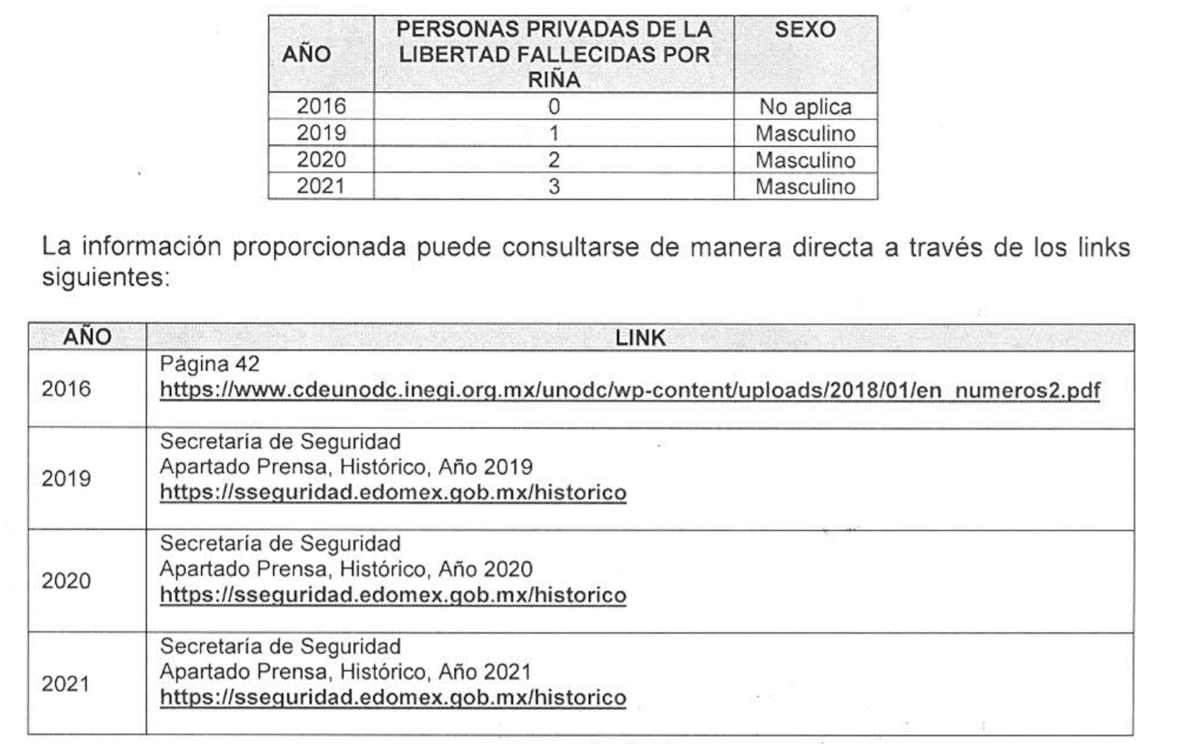
A lo anterior, el Sujeto Obligado agregó que por cuanto hace al tema de la edad de las personas que perdieron la vida, no se localizó información al respecto; finalmente, en relación a las estadísticas de incidencia delictiva, se hizo del conocimiento del Particular, que ese Sujeto Obligado no cuenta con atribuciones para atender dicha parte de la solicitud de acceso, y de ello, se refirió que la Fiscalía General de Justicia del Estado de México, puede ser el Sujeto Obligado competente para atender esa parte del requerimiento de información.

d) Vista de Informe Justificado:

En fecha veintinueve de noviembre de dos mil veintiuno, se dictó acuerdo mediante el cual se puso a la vista del Particular el Informe Justificado del Sujeto Obligado, acto que fue notificado a las partes a través del Sistema de Acceso a la Información Mexiquense (SAIMEX) el mismo día.

e) Ampliación de plazo para resolver.

El catorce de diciembre de dos mil veintiuno, el Comisionado Ponente, con fundamento en lo dispuesto por el artículo 181, párrafo tercero, de la Ley de Transparencia y Acceso a la Información Pública del Estado de México y Municipios, acordó ampliar por un periodo de quince días hábiles, el plazo para resolver el Recurso de Revisión que nos ocupa; acto que fue notificado a las partes, mediante el Sistema de Acceso a la Información Mexiquense (SAIMEX), el mismo día.

f) Cierre de instrucción.

Con fecha catorce de diciembre de dos mil veintiuno, al no existir diligencias pendientes por desahogar, se emitió el acuerdo por medio del cual se declaró cerrada la instrucción y se determinó pasar el expediente a resolución, en términos de lo dispuesto en los artículos 185, fracciones VI y VIII, de la Ley de Transparencia y Acceso a la Información Pública del Estado de México y Municipios, mismo que fue notificado a las partes el mismo día, a través del Sistema de Acceso a la Información Mexiquense (SAIMEX).

En razón de que fue debidamente sustanciado el expediente electrónico y no existe diligencia pendiente de desahogo, se emite la resolución que conforme a Derecho proceda, de acuerdo a los siguientes:

CONSIDERANDOS
PRIMERO. Competencia.

El Instituto de Transparencia, Acceso a la Información Pública y Protección de Datos Personales del Estado de México y Municipios, es competente para conocer y resolver el presente Recurso de Revisión interpuesto por la parte recurrente, conforme a lo dispuesto en los artículos 6°, apartado A de la Constitución Política de los Estados Unidos Mexicanos; 5°, párrafos vigésimo segundo, vigésimo tercero y vigésimo cuarto, fracciones I, II, III, IV y V de la Constitución Política del Estado Libre y Soberano de México; 1°, 8°, 9°, 10, 37 y 42, fracciones I, II y III, de la Ley General de Transparencia y Acceso a la Información Pública; 1°, 2°, fracciones II y IV; 13, 29, 36, fracciones I y II; 176, 178, 179, 181 párrafo tercero, 185, 188 y 189 de la Ley Transparencia y Acceso a la Información Pública del Estado de México y Municipios; 7°, 9°, fracciones I y XXIV y 11 del Reglamento Interior del Instituto de Transparencia, Acceso a la Información Pública y Protección de Datos Personales del Estado de México y Municipios.

SEGUNDO. Causales de improcedencia y sobreseimiento.

Este Instituto realiza el estudio oficioso de las causales de improcedencia, por tratarse de una cuestión de orden público y de estudio preferente (acorde con el Criterio orientador en la Tesis de Jurisprudencia “IMPROCEDENCIA.” (Semanario Judicial de la Federación, Quinta Época, 1985, pág. 262), el cual establece que debe examinarse previamente la procedencia del juicio de amparo, sea que las partes lo soliciten o no, por ser una cuestión de orden público; de tal suerte, deberá ser desechado cualquier Recurso de Revisión que actualice alguno de los supuestos establecidos en el artículo 191 de la Ley de Transparencia y Acceso a la Información Pública del Estado de México y Municipios, por ser improcedente.

En el presente caso, no se actualiza ninguna de las causales de improcedencia establecidas en el ordenamiento jurídico previamente señalado, toda vez que: el recurso fue presentado dentro del plazo establecido en el artículo 178 de la Ley la materia; además, que este Instituto no tiene conocimiento de que se encuentre en trámite algún medio de defensa presentado por el Recurrente ante otra instancia; no existió prevención alguna; la veracidad de la respuesta no formó parte del agravio; ni se realizó una consulta o ampliación a los alcances del requerimiento informativo.

Causales de sobreseimiento.

Por ser de previo y especial pronunciamiento, este Instituto analiza si se actualiza alguna causal de sobreseimiento.

El artículo 192 de la Ley Transparencia y Acceso a la Información Pública del Estado de México y Municipios, señala las causales por las cuales se puede sobreseer en todo o en parte, el Recurso de Revisión; así, del análisis realizado por este Instituto, se advierte que no se actualiza algún supuesto de sobreseimiento; lo anterior, en virtud de que no hay constancias en el expediente en que se actúa, de que el Recurrente se haya desistido del recurso, haya fallecido, sobreviniera alguna causal de improcedencia, que el Sujeto Obligado hubiese modificado o revocado el acto impugnado o bien, haya quedado sin materia.

En ese orden de ideas, toda vez que no ha quedado por completo sin materia el Recurso de Revisión, se considera procedente entrar al fondo del presente asunto.

TERCERO. Determinación de la Controversia.

Una vez realizado el estudio de las constancias que integran el expediente en que se actúa, se desprende que el Particular solicitó al Sujeto Obligado, de los Centros Penitenciarios del Estado de México del año 2010 a la fecha de la solicitud, lo siguiente:

- Número de defunciones por causas violentas
- Información estadística de incidencia delictiva

El Sujeto Obligado en respuesta a la solicitud de acceso, señaló a través del Subsecretario de Control Penitenciario que no se cuenta con la información estadística requerida.

Inconforme con lo anterior, el Solicitante interpuso Recurso de Revisión, en donde se agravió en el sentido de señalar que a la Subsecretaría de Control Penitenciario, le corresponde la atribución de instruir la elaboración de informes estadísticos de la población de Personas Privadas de su Libertad en los Centros; así cómo, coordinar, supervisar y evaluar las acciones que en materia de información penitenciaria se generen para la compilación estadística de los Centros; por lo tanto, en el caso en particular, se actualiza la causal de procedencia del artículo 179 fracción III, la cual versa en la declaración de inexistencia de la información.

Consecuentemente, mediante Informe Justificado, el Sujeto Obligado le dio cuenta al Particular del número de personas fallecidas del año 2016 al 2021, en los Centros Penitenciarios y de Reinserción Social en la Entidad; además, señaló que la información rendida puede ser consulta a través de cuatro enlaces electrónicos diversos, también, se le dio cuenta al Particular que por cuanto hace a la edad de las personas fallecidas, y la estadística de incidencia delictiva, el Sujeto Obligado competente para atender el requerimiento es la Fiscalía General de Justicia del Estado de México. Dicha actuación se hizo del conocimiento del Particular de conformidad con la Ley de Transparencia y Acceso a la Información Pública del Estado México y Municipios.

Lo anterior, se desprende de las documentales que obran en el expediente de referencia, materia de la presente resolución, consistentes en: la solicitud de acceso a la información con número de folio 00486/SSEM/IP/2021; la respuesta proporcionada por la Secretaría de Seguridad, el escrito recursal y el informe justificado; instrumentales que se toman en cuenta a efecto de resolver el presente medio de impugnación, conforme a lo dispuesto por el artículo 185, fracción IV, de la Ley de Transparencia y Acceso a la Información Pública del Estado de México y Municipios.

CUARTO. Marco normativo aplicable en materia de transparencia y acceso a la información pública.

El artículo 6°, Apartado A), fracción I de la Constitución Política de los Estados Unidos Mexicanos, establece que toda la información en posesión de cualquier autoridad, es pública y sólo podrá ser reservada temporalmente por razones de interés público.

La Ley General de Transparencia y Acceso a la Información Pública, publicada en el Diario Oficial de la Federación el 4 de mayo de 2015, dispone en su artículo 70, la información que se considera corresponde a las Obligaciones de Transparencia, la cual debe estar disponible para cualquier persona de manera permanente y actualizada.

En este sentido, los Lineamientos técnicos generales para la publicación, homologación y estandarización de la información de las obligaciones establecidas en el título quinto y en la fracción IV del artículo 31 de la Ley General de Transparencia y Acceso a la Información Pública, que deben de difundir los sujetos obligados en los portales de Internet y en la Plataforma Nacional de Transparencia, establecen los formatos para dar cumplimiento a las Obligaciones de Transparencia, así como los plazos de actualización.

Por su parte, en materia local, el artículo 5°, fracción I de la Constitución Política del Estado Libre y Soberano de México, es coincidente con la Constitución Federal, en el sentido de la publicidad de toda la información, con la única restricción de proteger el interés público, así como la información referente a la intimidad de la vida privada y la imagen de las personas, con las excepciones que establezca la ley reglamentaria.

Por su parte, la Ley de Transparencia y Acceso a la Información Pública del Estado de México y Municipios (Reglamentaria del artículo 5° de la Constitución Local), establece lo siguiente:

El artículo 12, que, quienes generen, recopilen, administren, manejen, procesen, archiven o conserven información pública serán responsables de la misma.

El artículo 18, que, los Sujetos Obligados deberán documentar todo acto que derive del ejercicio de sus facultades, competencias o funciones, considerando desde su origen la eventual publicidad y reutilización de la información que generen.

El artículo 19, que, se presume que la información debe existir si se refiere a las facultades, competencias y funciones que los ordenamientos jurídicos aplicables otorgan a los sujetos obligados y en caso de que dichas facultades no se hayan ejercido, se deberá motivar la respuesta en función de las causas que motivaron tal circunstancia.

QUINTO. Estudio de Fondo.

Expuesta la controversia, se procede al análisis de los agravios hechos valer por el Recurrente, así, es de suma importancia señalar los objetivos de la Ley de Transparencia y Acceso a la Información Pública del Estado de México y Municipios, con relación al deber de los sujetos obligados de otorgar acceso a la información pública, dichos objetivos se encuentran establecidos en el artículo 2° del referido ordenamiento jurídico y son los siguientes:

- Proveer lo necesario para garantizar a toda persona el derecho de acceso a la información pública, a través de procedimientos sencillos, expeditos, oportunos y gratuitos;
- Transparentar la gestión pública, mediante la difusión de la información generada por los Sujetos Obligados, y
- Promover, fomentar y difundir la cultura de la transparencia en el ejercicio de la función pública, el acceso a la información y la participación ciudadana, así como, la rendición de cuentas.

Conforme a lo anterior, se deprende que los objetivos de la Ley de la materia, son establecer las bases que regirán las formas para garantizar el derecho de acceso a la información, mediante procesos sencillos y expeditos, la promoción, fomento y difusión de la cultura de transparencia y la rendición de cuentas, a través del diseño e implementación de políticas públicas y mecanismos que garanticen la publicidad de información oportuna, verificable, comprensible, actualizada y completa.

En ese orden de ideas, para la atención de las solicitudes de acceso a la información, debe privilegiarse el principio de máxima publicidad, el cual dispone que toda la información en posesión de los sujetos obligados será pública, completa, oportuna y accesible, sujeta a un claro régimen de excepciones que deberán estar definidas, ser legítimas y estrictamente necesarias en una sociedad democrática.

Para lograr lo señalado, los Sujetos Obligados deben seguir el procedimiento para la atención a las solicitudes de acceso a la información, establecido en los artículos 151, 160, 162, 163, 164, 165 y 166, de la Ley de Transparencia y Acceso a la Información Pública del Estado de México y Municipios, el cual es el siguiente:

- Las Unidades de Transparencia de los sujetos obligados deben garantizar las medidas y condiciones de accesibilidad para que toda persona pueda ejercer el derecho de acceso a la información; por lo que, son los responsables de hacer las notificaciones correspondientes, además de llevar a cabo las gestiones necesarias para facilitar el acceso de la información;
- La respuesta a los requerimientos deberá notificarse al interesado en el menor tiempo posible, periodo que no podrá exceder quince días hábiles, contados a partir del día siguiente a la presentación de éste. Excepcionalmente, el plazo referido podrá ampliarse por siete días hábiles más, cuando existan razones fundadas y motivadas, a través del Comité de Transparencia;
- Las Unidades de Transparencia garantizarán que las solicitudes se turnen a todas las áreas competentes que cuenten con la información o deban tenerla de acuerdo a sus facultades, funciones y atribuciones, para que realicen una búsqueda exhaustiva y razonable de la documentación solicitada, con el fin de que proporcionen las expresiones documentales que se encuentren en sus archivos o que estén constreñidos a elaborar;
- El acceso se dará en la modalidad de entrega y, en su caso, de envío elegido por el solicitante, cuando no sea posible entregar en dicha modalidad, el Sujeto Obligado deberá ofrecer otras opciones; para lo cual, deberá fundamentar y motivar la necesidad de modificar el medio de entrega, y
- Las Unidades de Transparencia, tendrán disponible la información requerida durante un plazo mínimo de sesenta días hábiles, contados a partir de que el solicitante hubiere realizado, en su caso, el pago respectivo, el cual deberá efectuarse en un término no mayor a treinta días hábiles; por lo que, una vez trascurrida dicha temporalidad, los Sujetos Obligados darán por concluida la solicitud y procederán de ser el caso, a la destrucción del material;

Una vez que se ha establecido lo anterior, resulta conducente hacer énfasis en que el requerimiento del ahora Recurrente, versa en conocer de los Centros Penitenciarios del Estado de México del año 2010 a la fecha de la solicitud, lo siguiente:

- Número de defunciones por causas violentas
- Información estadística de incidencia delictiva

Una vez que se estableció lo anterior, con la finalidad de emitir el pronunciamiento por cuanto hace a la totalidad de lo requerido en la solicitud de acceso, es necesario dividir el estudio de la Presente, de acuerdo con lo siguiente:

- Número de defunciones por causas violentas.

En respuesta, el Sujeto Obligado a través del Servidor Público Habilitado de la Subsecretaría de Control Penitenciario, señaló que la información estadística requerida no obra dentro sus archivos, así entonces, seguido el procedimiento de acceso a la información pública, el ahora Ente Recurrido mediante informe justificado modificó su respuesta primigenia y con ello, dio cuenta al Particular de lo siguiente:
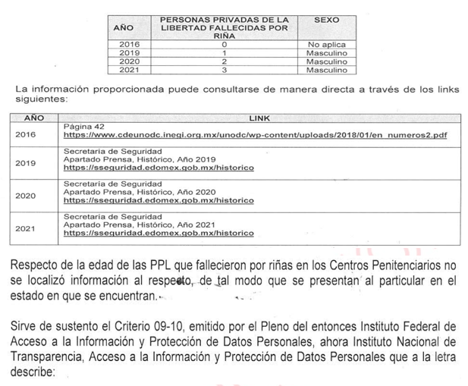

Así las cosas, en aras de analizar de forma completa el pronunciamiento del Sujeto Obligado, es conveniente realizar el estudio de cada uno de los enlaces electrónicos referidos en informe justificado, así, del primer enlace electrónico correspondiente al año 2016, (https://www.cdeunodc.inegi.org.mx/unodc/wpcontent/uploads/2018/01/en_numeros2.pdf), se obtuvo el documento denominado: Estadísticas sobre el Sistema Penitenciario Estatal en México, publicado por el Instituto Nacional de Estadística y Geografía, el cual, se ilustra a través del siguiente extracto:

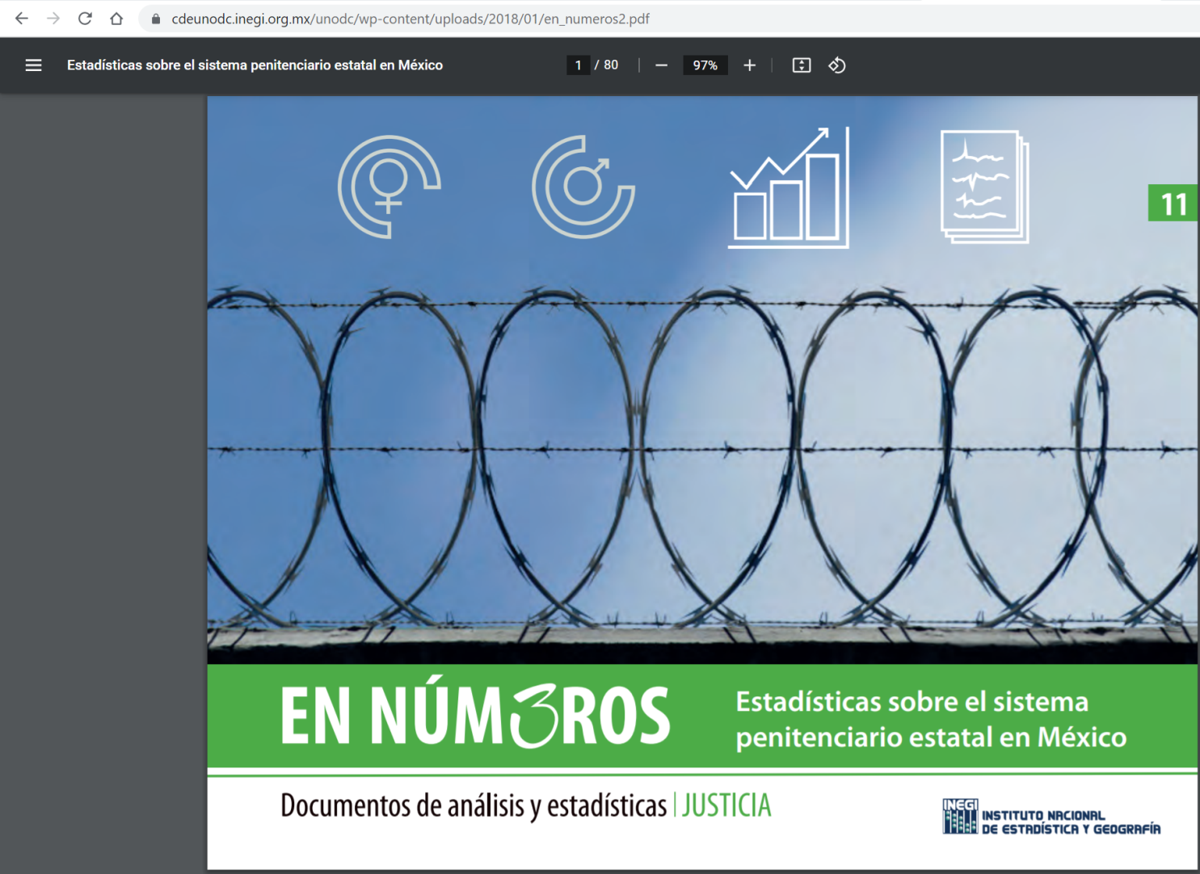

Ahora bien, del enlace electrónico https://sseguridad.edomex.gob.mx/, apartado Prensa, Histórico, correspondiente a los años, 2019, 2020 y 2021; se desprenden diversos comunicados de prensa, en los que se detallan actuaciones realizadas en tema de seguridad pública a cargo de elementos de la Secretaría de Seguridad del Estado de México. Por lo tanto, del estudio realizado a todas las ligas electrónicas, este Instituto advierte que si bien, no se encuentran relacionadas de manera directa con la información solicitada, la misma fue proporcionada a través de una tabla remitida por el Servidor Público Habilitado de la Subsecretaría de Control Penitenciario, el cual señaló que se entrega en el estado que se localizó, tal y como obra en sus archivos; por lo tanto, es procedente advertir que este Órgano Garante no está facultado para dudar de la veracidad de lo manifestado en respuesta por el Sujeto Obligado.
Lo anterior se robustece con lo plasmado en el criterio 31-10 emitido por el entonces Instituto Federal de Acceso a la Información y Protección de Datos (IFAI) ahora Instituto Nacional de Transparencia, Acceso a la Información, y Protección de Datos Personales (INAI), que lleva por rubro y texto los siguientes:

“El Instituto Federal de Acceso a la Información y Protección de Datos no cuenta con facultades para pronunciarse respecto de la veracidad de los documentos proporcionados por los sujetos obligados. El Instituto Federal de Acceso a la Información y Protección de Datos es un órgano de la Administración Pública Federal con autonomía operativa, presupuestaria y de decisión, encargado de promover y difundir el ejercicio del derecho de acceso a la información; resolver sobre la negativa de las solicitudes de acceso a la información; y proteger los datos personales en poder de las dependencias y entidades. Sin embargo, no está facultado para pronunciarse sobre la veracidad de la información proporcionada por las autoridades en respuesta a las solicitudes de información que les presentan los particulares, en virtud de que en los artículos 49 y 50 de la Ley Federal de Transparencia y Acceso a la Información Pública Gubernamental no se prevé una causal que permita al Instituto Federal de Acceso a la Información y Protección de Datos conocer, vía recurso revisión, al respecto.”

Señalado lo anterior, es conducente referir que el Titular de la Unidad de Transparencia de la Secretaría de Seguridad, cumplió con el procedimiento establecido en los artículos 160 y 162 de la Ley de Transparencia y Acceso a la Información Pública del Estado de México y Municipios, mismo que es el siguiente:

- Las Unidades de Transparencia garantizarán que las solicitudes de acceso a la información se turnen a todas las áreas competentes que cuenten con la información o deban tenerla, con el objeto de que dichas áreas realicen una búsqueda exhaustiva y razonable de la información requerida, y

- Los sujetos obligados otorgaran acceso a los documentos que se encuentren en sus archivos o que estén obligados a documentar de acuerdo con sus facultades, competencias o funciones, en el formato en que el solicitante manifieste, de entre aquellos formatos existentes.

Lo anterior, en razón que el área que dio contestación a la solicitud de acceso con número de folio 00486/SSEM/IP/2021, fue la Subdirección de Control Penitenciario, la cual, en razón del Reglamento Interior de la Secretaría de Seguridad, tiene -entre otras- las siguientes atribuciones:

Artículo 17. Corresponden a la Subsecretaría de Control Penitenciario las siguientes atribuciones:

I a III…
IV. Instruir la elaboración de informes estadísticos de la población de Personas Privadas de su Libertad en los Centros;
V a XXII…
XVIII. Coordinar, supervisar y evaluar las acciones que en materia de información penitenciaria se generen para la compilación estadística de los Centros;
XIX a XXIV…

Por lo hasta aquí expuesto, se tiene que se realizó correctamente el turno de la solicitud de acceso a la información con folio 00486/SSEM/IP/2021, pues se turnó al área que por sus atribuciones es competente para conocer de la misma, así, este Instituto puede advertir que si bien, una de las atribuciones del área en comento corresponde a instruir la elaboración de informes estadísticos de la población de Personas Privadas de su libertad, sin embargo, dicha atribución no corresponde concretamente a la elaboración de la información conforme a los intereses del Particular, además, también es cierto que no existe facultad y/o atribución expresa dentro del Reglamento en cita para que la Secretaría de Seguridad a través de una diversa área de su estructura orgánica, genere, posea y/o administre, la información, tal y como fue solicitada.

En el tenor de lo referido en el párrafo anterior, en el artículo 12 de la Ley de Transparencia y Acceso a la Información Pública del Estado de México y Municipios, se establece que los Sujetos Obligados sólo están constreñidos a proporcionar la información pública que obre en sus archivos, en el estado en que esta se encuentre; por lo que, la entrega no comprende el procesamiento de la misma, ni presentarla conforme al interés del Solicitante, además, que tampoco deberá generarla, resumirla, efectuar cálculos o practicar investigaciones.

De tales circunstancias, se concluye que los sujetos obligados únicamente se encuentran constreñidos a proporcionar los documentos que den cuenta de la información solicitada, como obren en sus archivos, sin tener que elaborarlos a las necesidades del Recurrente; lo cual aconteció en el presente caso, pues el Ente Recurrido le señaló al Particular, que se realizó una búsqueda exhaustiva y minuciosa y de ello, se localizó la información de fallecimientos por riñas de personas privadas de la libertad (PPL) en los Centros Penitenciarios y de Reinserción Social en la Entidad, correspondiente únicamente a los años 2016, 2019, 2020 y 2021, la cual, fue entregada en el estado que obra en los archivos de la Secretaría de Seguridad.

Es así que, por lo que hace al contenido de la información, se entiende que el Sujeto Obligado colmó el requerimiento formulado por el Particular en la solicitud de información con número 00486/SSEM/IP/2021; identificado en la presente con el punto 1, esto es, al número de defunciones en los Centros Penitenciarios de la Entidad, por causas violentas.

- Información estadística de incidencia delictiva.

Del apartado en estudio, mediante Informe Justificado el Sujeto Obligado señaló que esa parte de la solicitud de acceso es competencia de la Fiscalía General de Justicia del Estado de México; por lo tanto, con la finalidad de determinar si la Secretaría de Seguridad cuenta con atribuciones para dar atención al requerimiento de información, este Instituto considera necesario traer de nueva cuenta a colación el Reglamento Interno de la Secretaría de Seguridad del Estado de México, ordenamiento que por cuanto hace al tema que nos ocupa, señala lo siguiente:

Artículo 27. Corresponden a la Dirección General de Prevención y Reinserción Social las atribuciones siguientes:

I a XXVII…
XXVIII. Prevenir la comisión de conductas ilícitas, por medio de la correcta integración y análisis de la población de los Centros, con el objetivo de evitar vínculos delictivos en el interior y exterior, y erradicar intentos de evasión o fuga;
XXIX a XLVI…

Así entonces, de la atribución antes listada, se desprende que de manera enunciativa, más no limitativa, la Dirección General de Prevención y Reinserción Social, adscrita a la Subsecretaría de Control Penitenciario de la Secretaría de Seguridad, es el área encargada de la prevención de actos ilícitos dentro de los Centros Penitenciarios de la Entidad, por lo tanto, es viable señalar que si bien, tal y como se refirió anteriormente, los Sujetos Obligados no se encuentran constreñidos a entregar la información requerida conforme a los intereses de los Particulares, sin embargo, en el caso en particular, existe una atribución expresa que se relaciona con el requerimiento de información en estudio.

Lo anterior, en razón que el Particular solicitó conocer información estadística sobre la incidencia delictiva que ocurre dentro de los centros penitenciarios de la Entidad, y por lo tanto, toda vez que la Dirección en comento es la encargada de prevenir la comisión de conductas delictivas dentro de los espacios de reclusión, es viable señalar que dentro de sus archivos pueden obrar documentales que den cuenta de la pretensión del Recurrente.

Por consiguiente, se advierte que el tema en particular cobra una relevancia vital, toda vez que, en materia de actos delictivos dentro de los centros de reclusión de esta Entidad, destaca que la extorsión telefónica, es uno de los delitos que se comete con mayor frecuencia desde el interior de los reclusorios en todo el país, y de acuerdo con el observatorio nacional, en los estados de Veracruz, Tamaulipas y el Estado de México, se concentra el 20 por ciento de este delito que se comete a nivel nacional.

Así, con la finalidad de abundar en el tema, se anexa de manera ilustrativa, lo siguiente:

Nota informativa de la página electrónica de UNOTV. COM, titulada “Realizan extorsiones telefónicas desde el interior de cárceles del Edomex”, de fecha doce de febrero de dos mil veinte, reportaje de Fernando Cruz, disponible en https://www.unotv.com/noticias/estados/estado-de-mexico/detalle/realizan-extorsiones-telefonicas-desde-el-interior-de-carceles-del-edomex-596378/ (consultado el siete de diciembre de dos mil veintiuno), el cual, en su parte medular aborda en lo siguiente:

A pesar de estar tras las rejas, algunos delincuentes siguen haciendo de las suyas en cárceles del Estado de México. Delitos como la extorsión telefónica se hacen presentes en la entidad.

En el Estado de México se encuentran 21 centros penitenciarios, los cuales albergan más de 30 mil internos, en estos centros, cada semana se decomisan de 20 a 30 teléfonos celulares, los cuales de acuerdo con las autoridades son utilizados para ejercer el delito de extorsión a la población.

Penales con más casos de extorsión
Los penales donde se comete el mayor número de extorsiones son:

- Neza-Bordo en ciudad Nezahualcóyotl
- Chiconautla en Ecatepec
- Barrientos en Tlalnepantla

A pesar de contar con inhibidores de señal, son tres penales en el Estado de México donde más se comete este delito.

Otros delitos
De estas llamadas, la funcionaria reveló que se llevan a cabo otros delitos dentro del penal como:

- Llamadas de extorsión
- Venta de droga
- Peleas por las plaza
- Motines
- E incluso, asesinatos,

A pesar de que la propia secretaria de seguridad estatal, asegura que los delitos de extorsión vía telefónica van disminuyendo, los centros de reclusión sirven como centros de operación, ya que los internos ordenan desde el interior la comisión de otros delitos, siendo los familiares y amigos, los autores materiales.

Nota informativa del periódico de circulación nacional La Prensa, titulada “Bloquean señales telefónicas a reos mexiquenses para evitar extorsiones”, de fecha dieciséis de noviembre de dos mil veintiuno, reportaje de Rubén Pérez, disponible en https://www.la-prensa.com.mx/metropoli/bloquean-senales-telefonicas-a-reos-mexiquenses-para-evitar-extorsiones-7483732.html (consultada el siete de diciembre de dos mil veintiuno), la cual, en su parte medular aborda en lo siguiente:

En las cárceles de Ecatepec, Tlalnepantla, Cuautitlán, Chalco y el penal de Santiaguito, en Almoloya de Juárez, los reclusos enfrentan bloqueos en señales telefónicas como un mecanismo implementado por autoridades estatales contra la extorsión.
De acuerdo con la Subsecretaría de Control Penitenciaria del gobierno del Estado de México, en estas prisiones se han incorporado sistemas de inhibición de señal de telefonía.

En el caso del centro de reclusión de Santiaguito aún está en curso una segunda fase para terminar de colocar estos mecanismos de obstrucción.

Para combatir el delito de extorsión que surge desde las cárceles mexiquenses, las autoridades también dieron a conocer que se tiene ya un banco biométrico estatal, el cual permite identificar a las personas privadas de su libertad mediante huella digital, fotografía y voz.

“A la fecha se tiene registrado el 85 por ciento de la población”, reveló la Secretaría de Seguridad del Estado de México a través de una tarjeta informativa; es decir, que más de tres cuartas partes de los internos, que suman una población total de 34 mil 157, están integrados a un banco de voces para identificarlos.

El objetivo de estas acciones es prevenir y combatir los casos de extorsión, “que en ocasiones tienen origen en los penales mexiquenses”, dijo la dependencia que encabeza Rodrigo Sigfrid Martínez-Celis Wogau.

Según las autoridades, una de las prioridades más importantes es garantizar la paz y tranquilidad de la población, y para prevenir que los Centros Penitenciarios y de Reinserción Social sean epicentros de extorsiones se pusieron en marcha distintas acciones, con el fin de evitar hacer llamadas con este propósito, y al mismo tiempo el desarrollo de otros delitos.
También se han fortalecido las capacidades institucionales en la detección y decomiso de teléfonos; se creó un grupo especial de combate a la extorsión, el cual desde su puesta en marcha ha logrado identificar y desarticular a los generadores de este delito al interior de los penales.

A nivel interno, se realiza la rotación de personal de custodia como medida de seguridad; además de operativas sorpresas enfocados en el personal penitenciario; durante el periodo enero-noviembre 2021, el Grupo Táctico Penitenciario llevó a cabo 71 intervenciones en las aduanas de los diferentes centros penitenciarios, haciendo revisiones para evitar la introducción de objetos y sustancias prohibidas.

En ese contexto, sobre el valor probatorio de las notas periodísticas, cabe traer a colación la tesis aislada número I.4o.T.4 K, emitida por el Cuatro Tribunal Colegiado en Materia de Trabajo del Primer Circuito, publicada en el Semanario Judicial de la Federación y su Gaceta, en el Tomo II, página 541, en Diciembre de mil novecientos noventa y cinco, de la Novena Época, titulada “NOTAS PERIODISTICAS, EL CONOCIMIENTO QUE DE ELLAS SE OBTIENE NO CONSTITUYE ‘UN HECHO PUBLICO Y NOTORIO’” en la que se señala que el hecho de que el público lector adquiera conocimiento de algún hecho consignado en periódicos o revistas, no implica por esa sola circunstancia que la noticia se convierta en un hecho “público y notorio”, toda vez que se entiende por “notorio” lo que es público y sabido de todos, o un hecho cuyo conocimiento forme parte de la cultura propia de un círculo social determinado, en el tiempo de su realización.

De tal situación, lo consignado en las notas periodísticas no constituye un hecho público o notorio, sino que es una opinión de su autor, por lo que sólo se pueden tomar como indicios.

En ese sentido, si bien de las notas periodísticas señaladas, contienen información que guarda relación con lo solicitado, a saber, la incidencia delictiva dentro de los centros de reclusión estatales, lo cierto es que no constituyen prueba plena, al ser una opinión privada realizada por parte de particulares; sin embargo, en el presente caso, sirven de indicio para ejemplificar el grave problema que significa en el país y en el Estado de México, los delitos cometidos dentro de los Centros de Readaptación Social.

Así entonces, por todo lo anteriormente expuesto, el Sujeto Obligado deberá atender lo observado en el criterio número 16/17 emitido por el Instituto Nacional de Transparencia, Acceso a la Información y Protección de Datos Personales, mismo que a la letra da cuenta de lo siguiente:

Expresión documental. Cuando los particulares presenten solicitudes de acceso a la información sin identificar de forma precisa la documentación que pudiera contener la información de su interés, o bien, la solicitud constituya una consulta, pero la respuesta pudiera obrar en algún documento en poder de los sujetos obligados, éstos deben dar a dichas solicitudes una interpretación que les otorgue una expresión documental.
(énfasis añadido)

Congruentemente con lo anterior, se colige que el pronunciamiento del Sujeto Obligado no atiende el derecho de acceso a la información del Particular, ya que, como se determinó en el estudio de la presente, la Dirección General de Prevención y Reinserción Social, cuenta con atribuciones para generar, poseer y/o administrar documentales que pueden dar cuenta de lo requerido, por ello, resulta procedente determinar que el motivo de agravio hecho valer por el Recurrente resulta PARCIALMENTE FUNDADO y en consecuencia deviene MODIFCAR la respuesta del Sujeto Obligado, a fin de ORDENAR, entregue vía el Sistema de Acceso a la Información Mexiquense (SAIMEX), las documentales que den cuenta de la incidencia delictiva dentro de los Centros de Readaptación Social del año 2010 a la fecha.

SEXTO. Decisión.
Con fundamento en el artículo 186, fracción III, de la Ley de Transparencia y Acceso a la Información Pública del Estado de México y Municipios, este Instituto considera procedente MODIFICAR la respuesta otorgada por la Secretaría de Seguridad del Estado de México.

Términos de la Resolución para el Recurrente:

Este Instituto Garante, le concede parcialmente la razón a su inconformidad hecha valer a través del medio de defensa que interpuso, esto, toda vez que en atención a la información estadística sobre el número de reos fallecidos por actos de violencia en los centros de reclusión del año 2011 a la fecha, el Servidor Público Habilitado de la Subsecretaría de Control Penitenciario, refirió que después de una búsqueda exhaustiva y razonable, localizó información únicamente de los años 2016, 2019, 2020 y 2021, misma que fue puesta a su disposición en el estado que se encontró, por lo tanto, en términos de la Ley que rige la materia en este Entidad, la Secretaría de Seguridad no se encuentra obligad a generar la información conforme a sus intereses y, este Instituto no cuenta con atribuciones para dudar de la veracidad de la información que se le entregó.

Ahora bien, por cuanto hace a la información estadística sobre la incidencia delictiva dentro de los centros de reclusión, este Instituto determinó que la Secretaría de Seguridad si cuenta con un área que por sus atribuciones puede contener dentro de sus archivos información que atienda su pretensión, por ello, es por lo que se modificó la respuesta recaída a su solicitud de acceso.

La labor del Instituto de Transparencia Acceso a la Información Pública y Protección de Datos Personales del Estado de México y Municipios, es apoyar a la población para acceder a la información pública y garantizar la protección de sus datos personales.

Por lo expuesto y fundado, este Pleno:

RESUELVE:

PRIMERO. Se MODIFICA la respuesta entregada por la Secretaría de Seguridad, a la solicitud de información 00486/SSEM/IP/2021, por resultar PARCIALMENTE FUNDADO la razón o motivo de inconformidad hecho valer por el Recurrente en el Recurso de Revisión 05281/INFOEM/IP/RR/2021 en términos del considerando QUINTO de la presente Resolución.

SEGUNDO. Se ORDENA a la Secretaría de Seguridad, a efecto de que, realice una búsqueda exhaustiva y razonable y, remita a través del Sistema de Acceso a la Información Mexiquense (SAIMEX), los documentos que den cuenta de lo siguiente:

- Información Estadística sobre la incidencia delictiva dentro de los Centros de Readaptación Social de la Entidad, del año dos mil diez al veintisiete de septiembre de dos mil veintiuno.

De ser el caso que la información que se ordena entregar, no obre en los archivos del Sujeto Obligado, bastará con que lo haga del conocimiento del Particular, de manera clara y precisa

TERCERO. NOTIFÍQUESE la presente resolución al Titular de la Unidad de Transparencia del Sujeto Obligado, para que conforme al artículo 186 último párrafo, 189 segundo párrafo y 194 de la Ley de Transparencia y Acceso a la Información Pública del Estado de México y Municipios; dé cumplimiento a lo ordenado dentro del plazo de diez días hábiles, e informe a este Instituto en un plazo de tres días hábiles siguientes sobre el cumplimiento dado a la presente.
De conformidad con el artículo 198 de la Ley de Transparencia y Acceso a la Información Pública del Estado de México y Municipios, de considerarlo procedente, el Sujeto Obligado de manera fundada y motivada, podrá solicitar una ampliación de plazo para el cumplimiento de la presente resolución.

CUARTO. NOTIFÍQUESE al Recurrente la presente Resolución, a través del Sistema de Acceso a la Información Mexiquense (SAIMEX), asimismo, se hace de su conocimiento que de conformidad con lo establecido en el artículo 196 de la Ley de Transparencia y Acceso a la Información Pública del Estado de México y Municipios, podrá promover el Juicio de Amparo en los términos de las leyes aplicables.

ASÍ LO RESUELVE, POR UNANIMIDAD DE VOTOS, EL PLENO DEL INSTITUTO DE TRANSPARENCIA, ACCESO A LA INFORMACIÓN PÚBLICA Y PROTECCIÓN DE DATOS PERSONALES DEL ESTADO DE MÉXICO Y MUNICIPIOS, CONFORMADO POR LOS COMISIONADOS JOSÉ MARTÍNEZ VILCHIS, MARÍA DEL ROSARIO MEJÍA AYALA, SHARON CRISTINA MORALES MARTÍNEZ (AUSENCIA JUSTIFICADA), LUIS GUSTAVO PARRA NORIEGA Y GUADALUPE RAMÍREZ PEÑA; EN LA CUADRAGÉSIMA QUINTA SESIÓN ORDINARIA, CELEBRADA EL QUINCE DE DICIEMBRE DE DOS MIL VEINTIUNO, ANTE EL SECRETARIO TÉCNICO DEL PLENO ALEXIS TAPIA RAMÍREZ.

